ЗАКОНСПЕКТИРОВАТЬ И ПЕРЕПИСАТЬ ТЕХНОЛОГИЧЕСКУЮ СХЕМУ ПРИГОТОВЛЕНИЯ БИСКВИТНОГО ТЕСТА ОСНОВНЫМ СПОСОБОМ И ВЫУЧИТЬ

Тема программы: «Бездрожжевое тесто и изделия из него.»
Тема учебного занятия: «Технология приготовления и рецептура бисквитного теста, приготовленного основным способом и изделий из него»
Состав бисквитного теста: мука – 350,5 г, сахар – 347, яйца – 578,5, эссенция – 3,4 г.
Выход – 1000 г.
Из всех мучных полуфабрикатов бисквит является самым легким и пышным. Хорошо выпеченный бисквит удобен для обработки, он имеет гладкую (местами бугорчатую) тонкую верхнюю корочку; пышную, пористую, эластичную структуру мякиша – при надавливании легко сжимается, после снятия усилия восстанавливает прежнюю форму. Бисквитное тесто изготавливается взбиванием яиц (меланжа) с сахаром до увеличения первоначального их объема в 2,5-3 раза и последующим замесом этой взбитой массы с мукой. Такое сильное увеличение объема объясняется насыщением яично-сахарной массы большим количеством мельчайших пузырьков воздуха в процессе взбивания. Во избежание оседания теста и получения в результате этого плотного малопористого бисквита необходимо сразу же после взбивания яично-сахарной массы быстро замешивать ее с мукой и немедленно разливать бисквитное тесто в противни и формы, которые без промедления должны поступать на выпечку.
Выпеченный полуфабрикат представляет собой основу для разнообразных тортов и пирожных. В зависимости от входящих в бисквитное тесто компонентов и способа изготовления вырабатывают бисквит основной, бисквит Новый, бисквит с какао, бисквит с орехами, бисквит с маслом, бисквит буше.
Мука должна содержать 28-34% клейковины, мука со средней и сильной клейковиной и повышенным содержание ее дает затянутое тесто и плотный бисквит
Из муки с сильно заниженным количеством клейковины получается крошливый бисквит.
КРАХМАЛ снижает количество клейковины в тесте, предохраняя его от затягивания. При муке со слабой клейковиной и с малым количеством ее нет набодности использовать крахмал, его следует заменить пшеничной мукой
Эссенция применяется ванильная, ромовая, реже пуншевая и мараскиновая.
. Готовится бисквит путем взбивания, при котором в массу вводится большое количество воздуха и тесто сильно увеличивается в объеме.
В зависимости от способа приготовления и рецептуры различают бисквит основной (с подогревом) и бисквит, приготовленный холодным способом (буше).
Бисквит основной (с подогревом). Этот бисквитный полуфабрикат готовится по вышеуказанной рецептуре. 25 % муки можно заменить крахмалом для уменьшения количества клейковины. Кроме того, крахмал создает лучшую сухость бисквита, изделия получаются с ровными порами и при резке не так сильно крошатся.
Приготовление бисквита состоит из следующих операций: соединения яиц с сахаром, их подогрева и взбивания, смешивания яично-сахарной массы с мукой.
Яйца с сахаром соединяют и, помешивая, подогревают на водяной бане до 45 °C. При этом жир желтка расплавляется от повышенной температуры, масса взбивается быстрее и получается с более устойчивой структурой.
Яично-сахарную смесь взбивают до увеличения объема в 2,5–3 раза и появления устойчивого рисунка на поверхности (при проведении по поверхности смеси след не затекает). Во время взбивания масса охлаждается до 20 °C. Муку соединяют с крахмалом и быстро, но не резко, с взбитой яично-сахарной массой, чтобы тесто не затянулось и не осело. Если замес производят взбивальной машиной, то он должен длиться не более 15 с. Эссенцию рекомендуется употреблять ванильную или ромовую. Добавляется она в конце взбивания яично-сахарной массы.
Готовое бисквитное тесто сразу выпекают в капсулах, тортовых формах и на листах, так как оно при хранении оседает. Капсулы, формы и листы выстилают бумагой, но можно и смазывать их маслом, лучше сливочным, или кондитерским жиром.
Бисквитное тесто кладут в формы на 3/4 их высоты, так как при выпечке оно увеличивается в объеме и может вытечь. Перед заполнением противней и форм тестом дно их застилают бумагой, а борта смазывают сливочным маслом, размягченным нагреванием. В застилке нуждаются противни и формы больших размеров, так как бумага предохраняет выпеченный бисквит от излома.
Выпеченный полуфабрикат должен иметь толщину не менее 30мм.
Применение противней оптимальных размеров позволяет наиболее полно использовать под печей и следовательно, производительность их, а также уменьшить количество обрезков бисквитной лепешки, идущей в переработку. Использовать прямоугольные лепешки для круглых и овальных тортов нерационально , так как это приводит к большому количеству обрезков.
На листах бисквитное тесто выпекают для рулетов и некоторых видов пирожных и тортов. Тесто наливают на лист, выстланный бумагой, слоем не более 10 мм, выравнивают ножом.
Сразу же после помещения теста в противни, формы на листы их ставят в печь. В первый период выпечки тесто поднимается, обьем его увеличивается вследствие того что пузырьки воздуха, которыми насыщено тесто, расширяются от нагревания. Посадка должна производиться осторожно, без сотрясений, чтобы не было сплывов теста в одну сторону, в первые 10 мин выпечки не следует переставлять противни и формы с места на место. При несоблюдении этих требований тесто может осесть и бисквит получится уплотненным.
Выпекают бисквитное тесто при температуре 200–220 °C. Время выпечки зависит от объема и толщины теста. Так, в капсулах бисквит выпекают 50–60 мин, в тортовых формах – 35–40, на листах – 10–15 мин. В первые 10–15 мин бисквитный полуфабрикат нельзя трогать, так как от сотрясения он оседает (лопаются неокрепшие стенки пузырьков воздуха).
Окончание процесса выпечки определяют по золотисто-желтому с коричневым оттенком цвету корочки и упругости- если при надавливании пальцем ямка быстро восстанавливается, следовательно, бисквит готов. Крупный бисквит – при прокалывается тонкой деревянной палочки, вставляемой в середину бисквита: если после извленчения палочнки на ней обнаруживается тесто, то бисквит не готов.
Выпеченный бисквитный полуфабрикат охлаждают 20–30 мин. Затем освобождают от капсул и форм, вырезая тонким ножом по всему периметру бортов и опрокидывая бисквитный полуфабрикат на стол. Тонкие бисквитные размазки также выстаиваются до момента использования без отделения от бумаги, на которой происходила выпечка, что предохраняет их от излишнего высыхания. Из смаанных кондитерских форм и противней выпеченный бисквит легко извлекают опрокидыванием и легким встряхиванием их, без примениня ножа. После освобождения от форм бисквит направляют на выстойку, которая должна длится не мнеее 8-10 часов. Если использовать свежий бисквит без выстойки, то при резке он будет мяться и крошиться, а при пропитывании сиропом размокнет и при последующей обработке развалится.
Если из него в дальнейшем готовят изделия, которые подвергают промочке сиропом, то бумагу не снимают и оставляют на 8—10 ч для укрепления структуры бисквита, при температуре 15-20 °C. и доступе свежего воздуха. В случаях длительной выстойки бисквита в условиях высокой температуры 35-40°C.С и в невентилируемом помещении в бисквите может проявиться «картофельная» болезнь. Она выражается в проявлении фруктового запаха, превращающегося затем в острый гнилостный запах и в порче мякиша, который деформируется и становится тягучим. Такой бисквит несьедобен и подлежит сжиганию. Стеллажи тару и помещение, где хранился, необходимо обработать 2% -ным раствором соляной кислоты.
Бисквитный полуфабрикат, приготовленный с подогревом , рыхлый и пышный, влажность его, как правило, соответствует влажности, согласно рецептуре, а бисквит холодный способом имеет повышенную влажность,
После этого бумагу снимают, бисквитный полуфабрикат зачищают и разрезают по горизонтали на два пласта. В таком виде бисквитный полуфабрикат используется для приготовления пирожных и тортов.
Бисквит с какао. Готовится так же, как основной, только муку перемешивают с какао-порошком, его берут 10 % от массы яиц.
Бисквит с орехами готовится так же, как основной, но муку предварительно соединяют с поджаренными и измельченными орехами, их берут 10 % от массы яиц.
Бисквит со сливочным маслом готовится так же, как основной. Масло сливочное взбивают отдельно до пышной массы и соединяют со взбитой яично-сахарной смесью
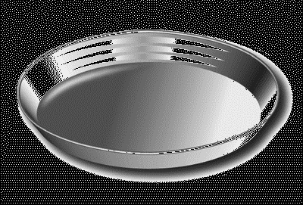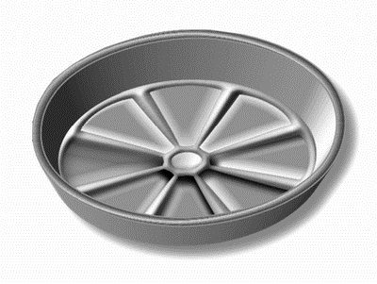
Рис. 25. Формы для бисквитного теста
.

Бисквитный полуфабрикат
Технологическая схема приготовления бисквитного полуфабриката включает следующие операции:
1. Приготовление массы. Для этого яйца взбивают с сахаром. Продолжительность взбивания, например, массы из 30 кг меланжа (49 кг выпеченного бисквита) длится 40 мин и более. Тесто в данном случае готовится холодным способом, а разрыхляется – механическим. Быстрое взбивание (за 8 мин) осуществляется на пневматической взбивальной машине. Ее часовая производительность – 370 кг готового бисквита.
2. Определение готовности массы. Это делается по следующим признакам: объем увеличивается в 2,5–3 раза, цвет меняется от ярко-оранжевого до соломенно-желтого, готовая масса падает с лопатки крупными каплями, а не течет струей, сахар полностью растворяется.
3. Замес теста. В готовую яично-сахарную массу сразу же добавляют эссенцию и при сниженной частоте вращения венчика машины – муку, предварительно смешанную с крахмалом. Замес длится не более 15 с. Мука должна содержать 28–34 % клейковины. Если процент последней выше нормы, бисквит получается плотным, меньше нормы – крохким. Крахмал делает бисквит сухим и предохраняет тесто от затягивания.
Готовое тесто не должно содержать комочков муки и быть равномерно перемешанным; влажность – 36–38 %, температура должна составлять 19–22 °C.
4. Формовку. Замешанное тесто немедленно разливают в капсулы, формы либо размазывают тонким слоем на листы, которые смазывают жиром или застилают бумагой. Затем тесто осторожно, чтобы не было сплывов в одну сторону, ставят в печь.
5. Выпечку. Желательно в первые минуты выпечки формы не переставлять. При несоблюдении этих условий тесто оседает, и бисквит получается плотным.
Выпечка производится в печах различных конструкций при температуре 195–220 °C. Продолжительность выпечки в зависимости от толщины бисквита – 10–55 мин.
При нагревании тесто вследствие расширения пузырьков воздуха, которыми оно насыщено, поднимается. Белки затвердевают, делаются роговидными и образуют скелет – остов пористого изделия.
Готовность бисквита определяют по следующим признакам:
- при его прокалывании на тонкой палочке не должно остаться тесто;
- цвет верхней корочки – золотисто-желтый с коричневым оттенком;
- если бисквит легонько нажать палочкой, на поверхности останется углубление, которое восстанавливается при снятии усилия, бумага на листах легко отстает от изделия.
6. Охлаждение и выстойку. Выпеченный бисквит охлаждают в течение 20–30 мин, извлекают из форм и отправляют выстаиваться на 8—10 ч при температуре 15–20 °C и доступе свежего воздуха.

Недостатки при производстве бисквитного полуфабриката:
 | Виды брака | Причины брака:
1 | Бисквит плотный, тяжелый, малопористый, с закалом | - использование муки с сильной клейковиной;  - плохое качество яиц или меланжа;  - недостаточное или продолжительное взбивание массы;  - длительный замес массы с мукой;  - увеличение дозировки муки;  - длительное нахождение сформованных заготовок перед выпечкой;  - встряхивание форм, противней и листов с тестом перед выпечкой или в процессе ее;  - преждевременный выем бисквита из печи.
2 | . Бисквит с комками муки | - использование слежавшейся, непросеянной муки;  - недостаточно тщательный замес теста, засыпание при замесе во взбитую массу всей муки сразу.
3 | Ненормальное состояние корочек бисквита. | - корочка бледная (верхняя и нижняя) – заниженная температура выпечки, преждевременный выем бисквита из печи;  - корочка подгорелая или темно-коричневая утолщенная – повышенная температура печи, излишняя продолжительность выпечки;  - корочка подгорелая, бисквит с закалом (уплотненный, некрошливый, непропеченный участок мякиша) – выпечка толстых слоев бисквита при высокой температуре;  - корочка в светлых и темных пятнышках (рябая поверхность) – наличие нерастворившихся кристаллов сахара.
4 | Склеивание пластов бисквитного полуфабриката при хранении | - хранение в стопках пластов бисквитного полуфабриката, с которых была снята бумага до охлаждения;  - хранение в стопках пластов бисквитного полуфабриката, выпеченных без бумаги и не подвергшихся выстойке (каждый в отдельности).

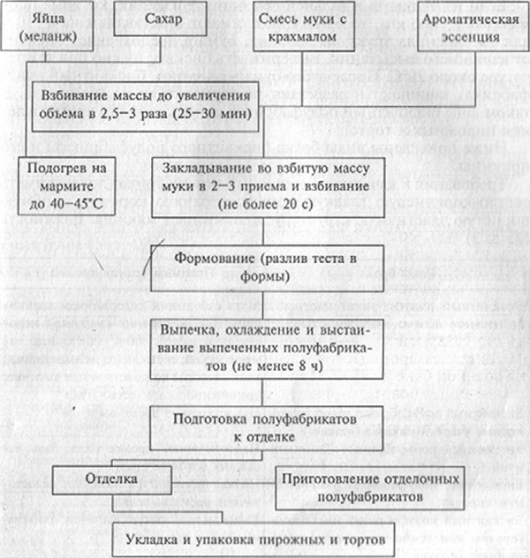

Бисквит «Белорусский»
Корица
Мука
Крахмал
Меланж
Сахар
Эссенция

Подогреть на водяной
бане до 40º С
Просеять
Подогреть
Просеять
Взбить на малом ходу

Взбить на быстром ходу до увеличения в объеме в 2-3 раза
Соединить

Добавить

Перемешать

Выложить ½ часть теста в подготовленную форму

Посыпать
Охладить
Выпекать при температуре 195-200
Выложить 2 часть теста до 2/3 высоты

